D-SMART SİNEMA KANALLARI FİLMLERİ
01 / 31 AĞUSTOS 2011

1 AĞUSTOS PAZARTESİ
20:30 SMART SİNETÜRK
HACİVAT KARAGÖZ NEDEN ÖLDÜRÜLDÜ?
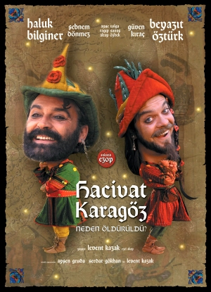
Oyuncular: Beyazıt Öztürk, Haluk Bilginer, Şebnem Dönmez, Güven Kıraç, Levent Kazak, Ayşen Gruda.
Yön: Ezel Akay
Tür: Dram-Komedi
Yapım Yılı: 2005
Konu: Filmde olaylar 14üncü yüzyılda Bursa’da geçer. Anadolu’daki bütün devlet ve beylikler Moğol saldırısından yılmış, halk akın akın Moğollardan kaçıp Bursa’ya yerleşmektedir. Karagöz, Moğol vergi memurlarından kaçıp annesiyle Bursa’ya gelmiştir. Cahil ancak çok zeki, özellikle de kızdığında söz ve hareketleriyle etrafındakileri güldüren bir Türkmen göçeridir. Hacivat ise devletlerarasında haber götürüp-getiren bir postacıdır. Zeki, lafazan, sefahat ve eğlenceye düşkün bir fırsatçıdır. Düştüğü zor durumlardan konuşması sayesinde kurtulur. Hacivat, Karagözün hasta ineğini satın alınca tanışırlar. Hacivat, Karagözdeki doğal yeteneğin farkına varır ve bundan yararlanmak ister. İkili, Orhan Gazinin kendi adına yaptırdığı camide taş ustası olarak çalışmaya başlar. Ne var ki karşılıklı atışmalarıyla inşaat işçilerini güldürdükleri için işler ağırlaşmaktadır. Hacivat ve Karagöz hem inşaatı yavaşlattıkları hem de herkese laf dokundurdukları için Selçuklu veziri Pervane Sultan Orhan Gazi’nin imzaladığı ölüm fermanları ile hazin son ile tanışacaktır.

2 AĞUSTOS SALI
SINEGOLD 21:00
ALI

Yönetmen: Michael Mann
Oyuncular: Will Smith, Jamie Foxx Jon Voight
Tür: Dram Spor Biyografi
Yapım: 20031
Süre: 107 Dk
Konu: Film de Muhammed Ali’nin renkli hayat öyküsünü anlatılıyor.
3 AĞUSTOS ÇARŞAMBA
SİNEGOLD 21:00
DUCHESS/DÜŞES

INCLUDEPICTURE "http://img03.imgsinemalar.com/images/afis_buyuk/d/Duses.jpg" \* MERGEFORMATINET 

Yönetmen: Saul Dibb
Oyuncular: Keira Knightley, Ralph Fiennes, Dominic Cooper, Hayley Atwell, Charlotte Rampling,
Tür: Biyografi, Dram ,Romantik, Tarih
Yapım: 2008
Süre: 110 Dk
Konu: On sekizinci yüzyıl sonlarında geçen filmde, dönemin en güzel ve karizmatik kadınlarından olan Düşes Georgiana Cavendish (Keira Knightley) yaşadığı aşk, müsrifliği ve politikaya el atması sonucunda itibarını kaybeder. Devonshire Dükü ile evli olmasına rağmen Earl Grey ile yasak aşk yaşaması, en iyi arkadaşı Leydi Bess Foster, kocası ve kendisi arasında karmaşık bir ilişkiye dönüşür.
SİNEFEST 21:30
SCENE AT THE SEA / BİR DENİZ HİKAYESİ
INCLUDEPICTURE "http://ia.media-imdb.com/images/M/MV5BMTI5OTI0NTA2M15BMl5BanBnXkFtZTcwOTA3MTQyMQ@@._V1._SY286_CR11,0,193,286_.jpg" \* MERGEFORMATINET 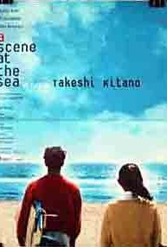
Yönetmen: Takeshi Kitano
Oyuncular: Claude Maki, Hiroko Oshima, Sabu Kawahara
Tür: Romantik
Yapım: 1991
Süre: 101 Dk
Konu: Sağır bir genç olan Shigeru ile kız arkadaşı Takako’nun başlarından geçenleri anlatıyor. Çöp toplayarak hayatını kazanan Shigeru günün birinde bir sörf tahtası bulur ve deniz kıyısına giderek hayal kurmaya başlar. Kitano’nun diyalog kullanmaktan kaçındığı ve oyuncularının yüz ve vücut ifadeleriyle anlatımı güçlendirdiği film sıra dışı atmosferi ve konusuyla dikkat çekiyor.

4 AĞUSTOS PERŞEMBE
SINEGOLD 21:00

SEASON of THE WITCH / CADILAR ZAMANI

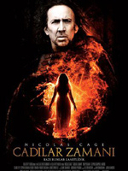
Yönetmen: Dominic Sena
Oyuncular : Nicolas Cage, Ron Perlman Stephen Campbell Moore

Tür : Fantastik / Dram / Macera

Yapım: 2010

Süre: 113 Dk.

Konu: Yıllarca savaştıktan sonra evlerine dönen iki yakın arkadaş, vebanın her şeyi yakıp yıktığını görür. Kilisenin ileri gelenleri bir kızı cadılıkla suçlamaktadır ve onlara göre bütün olanların sorumlusu odur. İki arkadaşın bu kızı çok uzaklardaki bir manastıra götürmeleri emredilir. Böylece manastırdaki rahipler kızın neden olduğu laneti kaldırmak için ayinler yapacaktır. Ancak bu yolculuk onların cesaret ve dayanıklılıklarını test edecekleri, kızla ilgili karanlık gerçekleri öğrenecekleri ve sonunda dünyanın kaderini belirleyecekleri bir maceraya dönüşecektir.

5 AĞUSTOS CUMA
22:40 SMART SİNETÜRK
KISKANMAK
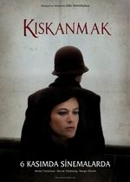
Oyuncular: Nergis Öztürk, Serhat Tutumluer, Berrak Tüzünataç, Bora Cengiz, Hasibe Eren.
Yön: Zeki Demirkubuz
Tür: Dram
Yapım Yılı: 2009
Konu: 1930’lu yıllar Zonguldak... 29 Ekim gecesi Cumhuriyet balosu yapılmaktadır. Bu küçük, sıkıcı kömür kentine iki ay önce taşınan maden mühendisi Halit, eşine az rastlanır güzellikteki karısı Mükerrrem, Halit’in kız kardeşi ve sığıntısı Seniha da davetlilerin arasındadır. Kentin en zengin ailesinin oğlu Nüshet, yengesini dansa kaldırdığında, oturduğu kuytu köşeden onları gözleyen Seniha, Mükerremin bu kız gibi güzel çocuğa karşı koyamayacağını hemen farketmiş, Tanrı’nın onu çirkinliğin yazgısına boyun eğen olmaktan, güzelliğin kaderini çizen mertebesine yükseltmeye karar verdiğini o anda anlamıştır.
SINEGOLD 21:00

CENTURION / SON SAVAŞÇI

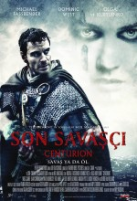

Yönetmen: Neil Marshall

Oyuncular: Olga Kurylenko, Michael Fassbender, Imogen Poots, Dimitri Leonidas

Tür: Aksiyon

Yapım: 2010

Süre: 97 DK

Konu: M.S. 117 yılında Romalıların İngiltere’yi işgali sırasında geçecek olan film Quintus Dias'ın adında bir adamın öyküsünü anlatacak. General Virilus'un efsanevi 9. Lejyonuna katılan genç adam, Pict ırkını ve liderleri Gorlacon'ı yeryüzünden silmek için ordusuyla beraber kuzeye doğru gitmeye başlayacak.

6 AĞUSTOS CUMARTESİ
SINEGOLD 21:00

BROTHERS / KARDEŞLER

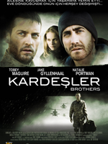

Yönetmen: Jim Sheridan
Oyuncular :Jake Gyllenhaal (Tommy Cahill) , Natalie Portman (Grace Cahill) ,Tobey Maguire

Tür : Savaş / Gerilim / Dram

Yapım: 2009

Süre: 104 Dk.

Konu: Otuzlu yaşlarındaki Yüzbaşı Sam Cahill (Tobey Maguire) ve Tommy Cahill (Jake Gyllenhaal), birbirleriyle taban tabana zıt kişiliklere sahip iki kardeştir. Dördüncü seferine çıkmak üzere olan Sam, lisede aşık olduğu Grace'le (Natalie Portman) evlenmiş ve iki küçük kız (Bailee Madison, Taylor Geare) babası olmuştur. Karizmatik kardeşi Tommy, zekâsı ve etkileyiciliğiyle yolunu bulan, hapisten yeni çıkmış bir serseridir. Sam, Afganistan’da göreve gittiğinde helikopterinin düştüğü haberi gelir ve aile büyük abinin yasını tutmaya başlar. Sam’in yokluğunda Tommy’e sahiplenme ve ailesine kol kanat germe güdüsü ağır basar. Fakat Sam esir düşerek hayatta kalmayı başarır ama geçirdiği ağır travmalardan sonra eve döndüğünde artık eski Sam değildir. Ailesini de bıraktığından farklı bulacaktır.
22:10 SMART SİNETÜRK
SONSUZ

Oyuncular: İsmail Hacıoğlu-Şevket Çoruh-Mehmet Ali Nuroğlu-Ayça Bingöl-Ahmet Mümtaz Taylan- Erdal Tosun-Rıza Kocaoğlu-Nuri Alço-Süleyman Turan-Serdar Orçin.
Yön: Cemal Şan
Tür: Dram-Komedi
Yapım Yılı: 2009
Konu: 13 yaşında töre cinayetiyle hapse girmiş ve 20 yılını ıslahevinde geçirmiş Serhan (Ferhat Gündoğdu) gün ışığını dahi göremeden kanser hastalığı nedeniyle hastaneye yatar, hastanede yatmakta olan eski aktör Süleyman Turan’la birbirlerine destek olurlar… Arada sırada yanlarına katılan Volkan (İsmail Hacıoğlu) tedaviyi kabul etmez ve sadece bayıldığında hastaneye uğrar. Süleyman abisini babası kadar severken, Serhan ile de anlaşamaz ve Süleyman abisinin Serhan’ın hayat hikâyesini anlatmasıyla ve Serhan’ı da alır çıkar buradan. “Zaten az bir zamanı kaldı, hayatı görsün” deyip ertesi gün ölmesiyle iki zıt kutuptan insanın duygusal, bir o kadar da heyecanlı hayat hikâyeleri anlatılmaktadır… Volkan her türlü pisliğin içinde Serhan’a hayatı yaşatmayı çalışırken bir an bile kendini düşünmez. Cihan’ın (Şevket Çoruh) sahibi olduğu bir barda dj’lik yapmakta olan Volkan’ın başı yine barda çalışan Tugçe’ye (Elif Sönmez) olan kıskançlığından dolayı Cihan’la belaya girmiştir. Cihan otuzlu yaşlarında, heybetli, astığı astık, kestiği kestik bir adamdır. Sadece bar işletmekle kalmayıp, karanlık işlere de bulaşmıştır. Tüm bu karanlık görüntüsünün yanında, kendisinden beklenmeyecek şekilde de duygusal ve sanatla haşır neşir birisidir. Şiirler okur, ressamları takip eder, sinema tutkunudur. Hayatındaki en büyük hayali, bir kitabı olmasıdır. Öldükten sonra yayınlanacak bu eserle edebiyat dünyasını temelinden sarsacağını düşünmektedir. Volkan, Serhan’ın son günlerini en güzel şekilde yaşatmaya çalışırken Cihan’ın gölgesi ise sürekli üzerlerinde olacaktır…
7 AĞUSTOS PAZAR
SINEGOLD 21:00
LİMİTLESS/ LİMİT YOK *** TV’DE İLK KEZ
INCLUDEPICTURE "http://img02.imgsinemalar.com/images/afis_buyuk/l/Limitless-1298446902.jpg" \* MERGEFORMATINET INCLUDEPICTURE "http://img02.imgsinemalar.com/images/afis_buyuk/l/Limitless-1298446902.jpg" \* MERGEFORMATINET INCLUDEPICTURE "http://img02.imgsinemalar.com/images/afis_buyuk/l/Limitless-1298446902.jpg" \* MERGEFORMATINET 

Yönetmen: Neil Burger
Oyuncular: Robert De Niro, Bradley Cooper, Abbie Cornish,
Tür: Bilim Kurgu, Gerilim, Gizem, Macera, Psikolojik
Yapım: 2011
Süre: 105 Dk
Konu: Ya bir hap sizi daha zengin ve daha güçlü kılabilseydi? Eddie (Bradley Cooper) perişan halde yaşayan New York’lu bir yazardır. Ancak günün birinde beyninin tüm kapasitesini kullanabileceği bir ilaçla tanışır. Bu sayede paraya, akla, çekiciliğe sahip olur. Fakat Eddie kısa bir süre sonra sonsuz güce bedelsiz sahip olunamayacağını anlar.
20:30 SMART SİNETÜRK
SON OSMANLI YANDIM ALİ
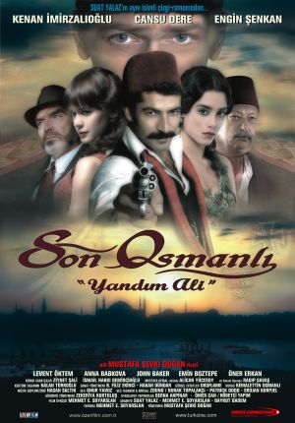
Oyuncular: Kenan İmirzalıoğlu-Cansu Dere-Öner Erkan-Alican Yücesoy-Ragıp Savaş-Engin Şenkan- İstemi Betil-Emin Boztepe.
Yön: Mustafa Şevki Doğan
Tür: Aksiyon-Tarih-Dram
Yapım Yılı: 2007
Konu: Tarih 13 Kasım 1918… Düşman donanması Boğaziçi’ ne demirlemiş… Manzara Vahim… İstanbul İşgal Altında! Aynı gün Haydarpaşa Garı’nda, trenden genç bir Paşa iner. Suriye cephesinden dönüyordur… Boğazı geçerken vahim manzarayı yani düşman gemilerini görür. Herkes çaresizlik içindedir. İstanbul’ un üzerinde kara bulutlar geziyordur ama o, “Geldikleri gibi giderler” der! Çünkü O, Anafartalar Kahramanı Mustafa Kemal Paşa’dan başkası değildir. Aynı tarihlerde, İstanbul sokaklarında, donanmadan terhis edilen bir bahriye çavuşu vardır. O’da Tahtacızade’lerin Yandım Ali’sidir. Yandım Ali, Bahriye Mektebinden kaçak, donanmadan terhis, yıllarca cephelerde savaşmış ve memleketin kurtuluşundan ümidi kesmiş bir külhan beyidir. Evli bir sevgilisi vardır. Tek hayali biraz para kazanıp sevgilisini kaçırmak ve Viyana’ya gitmektir. Ancak Yandım Ali’nin yolu bir gün Mustafa Kemal’le kesişir. Ve o anda fikri değişir. Sokaklarında düşman zulmünün kol gezdiği öyle bir ihanet içindedir ki memleket, kimin kimi sırtından vurduğu belli değildir. İhanet doğan güneş gibi sessiz ve batan gün gibi çabuktur artık. İşte bu ihanetler içinde Yandım Ali, vatanın kurtuluşunun elzem olduğunun farkına varır.
8 AĞUSTOS PAZARTESİ *** TV DE İLK KEZ
SINEGOLD 21:00

THE TOURİST/TURİST

3 Altın Küre Adaylığı


Yönetmen: Florian Henckel von Donnersmarck
Oyuncular: Johnny Depp (Frank Taylor) , Angelina Jolie (Elise) , Paul Bettany

Tür : Gerilim / Dram

Yapım: 2010

Süre: 103 dk.

Konu: Hikaye, kırık kalbinin acısından kurtulmak için İtalya’ya giden Amerikalı bir turist, Frank (Depp)’in etrafında şekilleniyor. Olağanüstü bir kadın olan Elise (Jolie)’nin yoluna çıkmasıyla işler değişir. Ancak Elise’nin onunla karşılaşması aslında tesadüf değildir. Arka planda Venedik’in nefes kesen manzaraları eşliğinde Frank, bir ilişkinin ardından koşarken aslında etrafında tehlikeli entrikaların döndüğünü fark eder. Filmin Jérôme Salle'in 2005 tarihli Anthony Zimmer'ından yeniden çevrim olduğunu hatırlatalım.

9 AĞUSTOS SALI
SAY IT ISN’T SO / ÖYLE BİR KIZ Kİ
SİNEGOLD 22:55
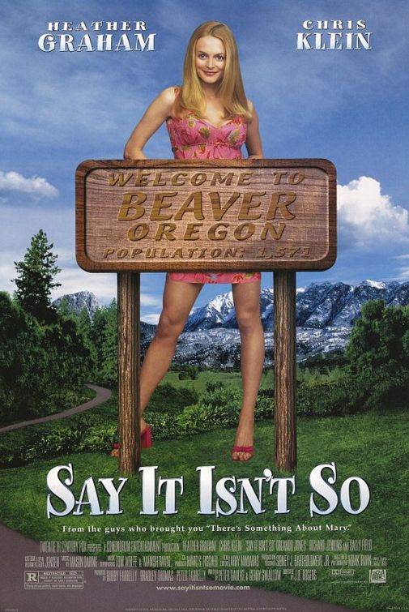
Oyuncular: Chris Klein, Heather Graham, Sally Field
Yönetmen : James B. Rogers
Senaryo Yazarı : Peter Gaulke
Tür : Duygusal , Komedi
Ülke : ABD
Süre : 95 dk.
Konu: Her şey yolundadır. Genç Gilly Noblenin (Chris Klein) hayatı sonunda düzgün gitmektedir. Sevdiği bir işi vardır ve hayatının kadını olan yan komşusu Jo (Heather Graham) ile evlenme hazırlıkları içindedir. Üstüne üstlük gerçek anne ve babasını bulmaya bir adım uzaklıktadır. Fakat bunların hepsi birden değişir ve bir yıl sonra hem işini hem de hayatının kadınını kaybeder. Gilly Joyu tekrar geri kazanmaya ve hayatını düzene sokmaya karar verir. Fakat tek problem Jonun ayrı kaldıkları süre içersinde başka biri ile nişanlanmış olmasıdır. Ve onun müstakbel zengin eşi ve tepelerine çıkan annesi (Sally Field) Gillynin onu tekrar kazanmasına izin vermek istemez. Kahramanımız gerçek aşkını bulmak için savaşırken kendini komik ve belalı durumların içinde bulur.
10 AĞUSTOS ÇARŞAMBA
22:40 SMART SİNETÜRK
NEREDESİN FİRUZE
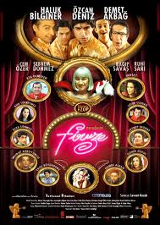
Oyuncular: Haluk Bilginer-Özcan Deniz-Şebnem Dönmez- Demet Akbağ-Cem Özer-Janset Paçal-Ragıp Savaş.
Yön: Ezel Akay
Tür: Komedi-Müzikal
Yapım Yılı: 2004
Konu: Hayri ve Orhan piyasaya sürdükleri başarısız kasetler sonucu borç batağında olan iki müzik yapımcısıdır. Hayri ve Orhan, Sansar isimli menajerin 'genç yetenek' diye lanse ettiği, o sıralar Almanya'da yaşayan Ferhat ile irtibata geçerler. Telefonda şarkı söylettikleri Ferhat'ın sesini çok beğenirler ve acil bir eylem planı oluştururlar: Ferhat gelecek, altyapıyı söyleyecek, kasetten gelen paralarla borçlar ödenecek ve düze çıkılacaktır. Firuze isimli gizemli, kararlı ve zengin bir kadın gelir. Ferhat'ı televizyonda seyretmiş ve çok beğenmiştir. Parası olduğunu ve Ferhat'a yatırım yapmak istediğini söyler. Ama her şeyden önce 'imaj'larını değiştirmeleri gerekmektedir: Yeni bir ofis, şık kıyafetler, yaşayacakları güzel bir villa.
11 AĞUSTOS PERŞEMBE
SINEGOLD 21:00
HENRY’S CRIME / SUÇLU KİM?

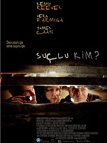
Yönetmen: Malcolm Venville

Oyuncular : Meryl Streep, Keanu Reeves, Anne Hathaway, Emily Blunt

Tür : Komedi

Yapım: 2010

Süre: 108 Dk.

Konu: Henry (Keanu Reeves) hayalleri olmayan, hayatını amaçsızca sürdüren bir adamdır. Birsabah kendisini bir banka soygunun içinde bulur ve suçu olmadığı halde hapse girer. Hapiste hayatını değiştirecek olan adam Max (James Caan) ile tanışacaktır.

20:30 SMART SİNETÜRK
DELİ DUMRUL KURTLAR KUŞLAR ALEMİNDE

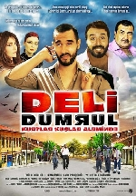
Oyuncular: Atıf Emir Benderlioğlu-Sema Öztürk.
Yön: Oğuz Yalçın
Tür: Komedi
Yapım Yılı : 2009
Konu: Durul aslında özü sağlam, geleneksel değerlere sahip, milliyetçi, mert, yiğit, yardımsever, içi dışı aynı olan bir delikanlıdır ama yıllar önce sokak arasında tanımadığı ağır yaralı birine yardım etmek isterken suç üstüne kalır. Cezasını doldurduğunda artık eğitim çağı geçmiş, meslek sahibi olamamış yani “hayatı ıskalamış” biridir artık. İçeride tek öğrendiği şey “Delikanlılık Raconu”dur. Adı da “Katil”e çıkmış ve bunun bedelini de peşinen ödemiştir zaten. O halde bu hayatta var olabilmek için bu sermayeyi kullanmak farz olmuştur. Güçlüler tutmuşsa eğer köşeleri ve oyunun kuralı bu ise köşelerin kesiştiği yerlerdeki her köprünün başında artık Deli Dumrul’a rastlayacaklardır.
12 AĞUSTOS CUMA
SİNEGOLD 23:00

DECENT 2/CEHENNEME 2 ADIM

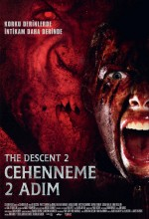

Yönetmen: Jon Harris

Tür: Gerilim, Korku, Macera

Oyuncular: Natalie Jackson Mendoza, Nora-jane Noone, Joshua Dallas,

Yapım:2009

Süre: 94 dk.

Konu: Sarah arkadaşlarıyla beraber kaybolduğu labirentlerle dolu bir mağaradan çıkmayı başaran tek insandır ve delirtecek kadar korku yaşamıştır. Sarah kendini toparlayıp olan biteni ilgili kişilere anlatır ve araştırma yapılması uygun görülür. Fakat mağarayı bilen tek kişi olan Sarah, o korku dolu mağaraya tekrar girmek zorunda kalacaktır.

13 AĞUSTOS CUMARTESİ

SINEGOLD 21:00

AUSTRALIA/ AVUSTURALYA


Yönetmen: Baz Luhrmann
Oyuncular : Nicole Kidman, David Wenham, Bryan Brown

Tür : Macera / Dram / Romantik

Yapım: 2008

Süre: 160 Dk.

Konu: İkinci Dünya Savaşı’nın hemen öncesinde geçen bu romantik macerada Nicole Kidman, çok uzaklardan ve bambaşka bir kültürden gelen İngiliz aristokrat “Lady Sarah Ashley” olarak karşımıza çıkıyor. Kendisine miras kalan toprakları almak için gelen Lady Sarah, bölgenin yerlilerinden olan sert mizaçlı ve bir o kadar da kaba olan Drover (Hugh Jackman) ile aynı safta yer almak istemese de buna mecbur kalır. Bulundukları yerden milllerce uzakta olan bu dünya harikası topraklara varabilmek için uzun bir yol kat ettikten sonra Darwin isimli bu şehrin Pearl Harbor’a saldıran Japon kuvvetleri tarafından bombalandığını öğrenirler.
14 AĞUSTOS PAZAR

SINEGOLD 21:00
GRAN TORİNO
INCLUDEPICTURE "http://tri.acimg.net/r_160_214/b_1_cfd7e1/medias/nmedia/18/81/21/33/19556451.gif" \* MERGEFORMATINET INCLUDEPICTURE "http://tri.acimg.net/r_160_214/b_1_cfd7e1/medias/nmedia/18/81/21/33/19556451.gif" \* MERGEFORMATINET INCLUDEPICTURE "http://tri.acimg.net/r_160_214/b_1_cfd7e1/medias/nmedia/18/81/21/33/19556451.gif" \* MERGEFORMATINET 
Yönetmen: Clint Eastwood
Oyuncular: Clint Eastwood, Bee Vang, Ahney Her
Tür: Dram , Gerilim
Yapım: 2008
Süre: 116 Dk
Konu: Walt Kowalski (Eastwood), eşi yeni vefat etmiş bir Kore savaşı gazisidir. 50 yıldır yaşadığı Detroit’teki sokağının uzak doğulular tarafından işgal edilmesinden rahatsız olan, huysuz, ırkçı ve yalnızlığı seven bir kişiliktir Walt. Thao isimli bir Hmong (Güneydoğu Asya'dan gelen bir ırk) genci, vahşi çete başı kuzenini etkilemek için yan komşusu Walt'ın 72 model Ford Gran Torino'sunu çalmaya kalkışınca Walt tarafından yakalanır. Thao'nun Gran Torino'yu çalmaktaki başarısızlığını cezalandırmak için Thao'ya sert bir ziyarette bulunmaya karar veren çete, Walt ve Walt'un çiftesi tarafından geri tepilir. Aslında Walt'ın amacı Thao'yu kurtarmak değildir, çete üyelerinin çimlerine basmasına sinirlenmiştir. Günler geçtikçe diğer Hmong aileleri şükranlarını gösterebilmek için Walt'ın verandasına türlü hediyeler bırakır ve Walt'ı evlerine davet ederler. Zaman ilerledikçe bir zamanlar varlığına dayanamadığı çekik gözlülerle kendi ailesinden daha çok ortak yanı olduğunu fark eden Walt, ayrıca Thao ile kendi evlatlarıyla yaratamadığı bir baba-oğul ilişkisi oluşturur. Fakat Thao'yu terörize eden çete bir türlü Thao'nun ve ailesinin peşini bırakmaz. Bu arada Walt'un çeteyi alaşağı edebilmek için kendi planları vardır. Clint Eastwood, Gran Torino'nun odak noktasını oluşturan Walt Kowalski ile kariyerinin en unutulmaz performanslarından birine imza atıyor.
20:30 SMART SİNETÜRK
BEŞ VAKİT
13.Adana Altın Koza Film Şenliği , 28.Siyad Türk Sineması Ödülleri , 25. İstanbul Film Festivali ‘’ EN İYİ FİLM’’ ödülü
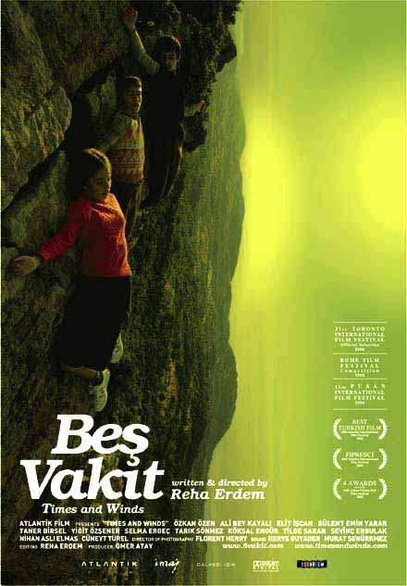
Oyuncular: Yiğit Özşener- Selma Ergeç-Taner Birsel-Köksal Engür- Bülent Emin Yarar-Elit İşcan-Sevinç Erbulak-Cüneyt Türel.
Yön: Reha Erdem
Tür: Dram-Psikolojik
Yapım Yılı: 2006
Konu: Sırtını yüksek kayalıklara dayamış, yüzünü yüce bir denize dönmüş, etekleri zeytinliklerle süslü küçük fakir bir köy. Köyün sakinleri sert bir coğrafyayla başa çıkmak için uğraş veren, sade ve çalışkan insanlardır. Zaman her gün ezan sesiyle beş ayrı vakte bölünür. İnsana özgü bütün olaylar her gün bu beş vakit dilimi içinde yaşanır. Yetişkinler büyüklerinden gördüklerini çocukları üzerinde devam ettirirler. Sevgilerini beceriksizce gösterip, dayağı cennetten çıkma sayarlar. Babalar daima oğullarından birini ötekine üstün tutar. Anneler kızlarına acımasızca buyurur. Çocukluktan gençliğe geçen, 12-13 yaşlarında üç çocuk Ömer, Yakup ve Yıldız bu beş vakitli filmde, köy sakinleri arasında öne çıkar. Beş vakit geçer ve çocuklar bu küçük köyde öfkeyle suçluluk arasında gidip gelerek, ağır ağır büyürler.
15 AĞUSTOS PAZARTESİ
20:30 SMART SİNETÜRK
SALKIM HANIM’ IN TANELERİ
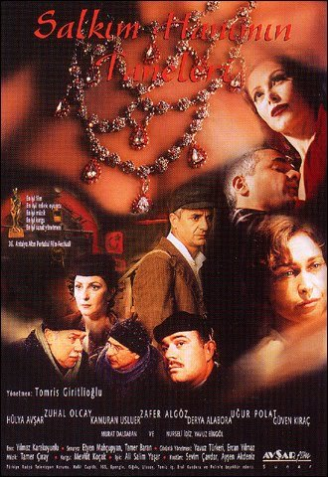
Oyuncular: Uğur Polat-Güven Kıraç-Hülya Avşar-Derya Alabora- Zuhal Olcay-Yavuz Bingöl-Zafer Algöz- Nurseli İdiz-Kamran Usluer- Murat Daltaban-Yaşar Akın.
Yön: Tomris Giritlioğlu
Tür: Dram-Tarih
Yapım Yılı: 1999
Konu: Nimet ve Durmuş Niğde'den İstanbul'a göç ederler ve Durmuş'un memleketten arkadaşı Bekir'in yanına sığınırlar. Bekir, Halit Bey'in hanının odabaşılığını yapmaktadır. Bekir, Durmuş'a handa iş bulur. Ancak hamallık yaparak hayatını kazanmak Durmuş'un hırslarına uygun değildir. O, Halit Bey'in sahip olduğu her şeye göz dikmiştir. Konağa, handaki dükkanlara ve metresi Nefise'ye... O günlerde çıkarılan Varlık Vergisi nedeniyle Halit Bey, bakımevinde tedavi gören sevgili karısı Nora'ya öngörülen vergiyi ödeyebilmek için mallarını elinden çıkarmaya başlar. Kayınbiraderi Levon ise Aşkale'ye sürgüne gönderilir. Varlık Vergisi herkesin kaderini etkilemeye başlamıştır.
SİNEFEST 21:30

CANDY


Yönetmen: Neil Armfield
Oyuncular : Abbie Cornish (Candy) , Heath Ledger (Dan) , Geoffrey Rush

Tür : Romantik / Dram

Yapım: 2006

Süre: 118 Dk.

Konu: Değişik bölümlere ayrılan film, iki aşığın birbirlerine ve eroine olan bağımlılıklarını gittikçe şiddet dozu artan bir yolculuk gibi aktarıyor. Sanatçı aşıklar Dan ve Candy'nin aşkı da bağımlılıkları kadar tutkulu. Eroin almak için paraları bitince, bağımlılığını bir yaşam stili haline getirmiş, Dan'in hedonist yol göstericisi Casper'a koşuyorlar. Yaşamı ve aşklarını tümü ile duyumsamak adına başlayan serüvenleri gittikçe daha fazla karanlığa batıyor. Avustralya'nın en ünlü tiyatro yönetmenlerinden Neil Armfield tarafından, çok satanCandy romanının uyarlaması olarak çekilen film oyuncu kadrosu ile de dikkat çekiyor. Ledger, Cornish ve Rush üçlüsünün enfes oyunculuklarını izlemek için bile görmeyedeğer bir film Candy. Avustralya Sineması'nın maceraperest görsel dili ve referans aldığı kitabın edebi gücü ile yoğrulmuş, Requiem for a Dream'e alternatif bir deneyim.
16 AĞUSTOS SALI
SİNEGOLD 21:30
DRIVEN / YARIŞÇI
INCLUDEPICTURE "http://tri.acimg.net/r_160_214/b_1_cfd7e1/medias/nmedia/18/80/18/19/19544586.jpg" \* MERGEFORMATINET 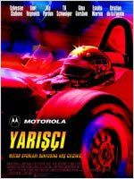
Yönetmen: Renny Harlin
Oyuncular: Sylvester Stallone, Burt Reynolds, Kip Pardue
Tür: Aksiyon
Yapım: 2001
Süre: 116 Dk
Konu: Genç ve delidolu bir otomobil yarışçısı olan Jimmy Bly (Kip Pardue), sezonun ortalarına doğru iyice dağıtır ve disiplinsiz davranmaya başlar. Ona göz kulak olması için, eski bir CART şampiyonu görevlendirilir. Bu kişi, Joe Tanto’dur (Sylvester Stallone). Tanto’nun kariyeri ve eşiyle olan ilişkisi ve kariyeri, bir kaza yüzünden kötüye gitmiştir. Tanto, bir yandan Bly’la ilgilenip performansını artırması sağlarken, öte yandan da kendini toparlamak, özel hayatını ve yarış kariyerini tekrardan rayına oturtmak için uğraşacaktır... CART araba yarışlarının riskli dünyasını mercek altına yatıran bu filmin anafikri, bizzat başroldeki Stallone’a ait. Stallone, birkaç yıl önce hayata veda eden efsanevi oto yarışçısı Ayrton Senna için biyografik bir senaryo kaleme alırken, fikir değiştirerek bu kurmaca öyküde karar kılmış.
17 AĞUSTOS ÇARŞAMBA
SINEGOLD 21:00
GRAN TORINO
INCLUDEPICTURE "http://tri.acimg.net/r_160_214/b_1_cfd7e1/medias/nmedia/18/81/21/33/19556451.gif" \* MERGEFORMATINET INCLUDEPICTURE "http://tri.acimg.net/r_160_214/b_1_cfd7e1/medias/nmedia/18/81/21/33/19556451.gif" \* MERGEFORMATINET INCLUDEPICTURE "http://tri.acimg.net/r_160_214/b_1_cfd7e1/medias/nmedia/18/81/21/33/19556451.gif" \* MERGEFORMATINET

Yönetmen: Clint Eastwood
Oyuncular: Clint Eastwood, Bee Vang, Ahney Her
Tür: Dram , Gerilim
Yapım: 2008
Süre: 116 Dk
Konu: Walt Kowalski (Eastwood), eşi yeni vefat etmiş bir Kore savaşı gazisidir. 50 yıldır yaşadığı Detroit’teki sokağının uzak doğulular tarafından işgal edilmesinden rahatsız olan, huysuz, ırkçı ve yalnızlığı seven bir kişiliktir Walt. Thao isimli bir Hmong (Güneydoğu Asya'dan gelen bir ırk) genci, vahşi çete başı kuzenini etkilemek için yan komşusu Walt'ın 72 model Ford Gran Torino'sunu çalmaya kalkışınca Walt tarafından yakalanır. Thao'nun Gran Torino'yu çalmaktaki başarısızlığını cezalandırmak için Thao'ya sert bir ziyarette bulunmaya karar veren çete, Walt ve Walt'un çiftesi tarafından geri tepilir. Aslında Walt'ın amacı Thao'yu kurtarmak değildir, çete üyelerinin çimlerine basmasına sinirlenmiştir. Günler geçtikçe diğer Hmong aileleri şükranlarını gösterebilmek için Walt'ın verandasına türlü hediyeler bırakır ve Walt'ı evlerine davet ederler. Zaman ilerledikçe bir zamanlar varlığına dayanamadığı çekik gözlülerle kendi ailesinden daha çok ortak yanı olduğunu fark eden Walt, ayrıca Thao ile kendi evlatlarıyla yaratamadığı bir baba-oğul ilişkisi oluşturur. Fakat Thao'yu terörize eden çete bir türlü Thao'nun ve ailesinin peşini bırakmaz. Bu arada Walt'un çeteyi alaşağı edebilmek için kendi planları vardır. Clint Eastwood, Gran Torino'nun odak noktasını oluşturan Walt Kowalski ile kariyerinin en unutulmaz performanslarından birine imza atıyor.
22:10 SMART SİNETÜRK
FİKRET BEY
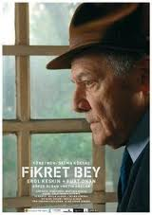
Oyuncular: Erol Keskin- Ali Fuat Onan-Deniz Sevinç- Fuat Onan-Gökçe Algan- Metin Arslan.
Yön: Selma Köksal
Tür: Dram
Yapım Yılı: 2007
Konu: Yaşamı sona ermekte olan Fikret Bey, gençliğinde kendi çapında önemli bir atılım yaparak yerli üretime katkıda bulunmuştur. İşine çok bağlı olan yaşlı adam iflas ederek, hayatının son yıllarını bu problemle boğuşarak geçirmiştir. Bu arada 12 Eylül sonrası karanlığında siyasi suçlu olan oğlu, bir süre hapis yatıp çıktıktan sonra yurt dışına gitmiştir. Oğlunun ve bütün hayatı boyunca emek verdiği işinin kaybıyla elinde hiçbir şey kalmamıştır.
18 AĞUSTOS PERŞEMBE
SINEGOLD 21:00
VAN WILDER
INCLUDEPICTURE "http://tri.acimg.net/r_160_214/b_1_cfd7e1/medias/nmedia/18/80/24/26/19545276.jpg" \* MERGEFORMATINET 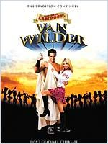
Yönetmen: Walt Becker
Oyuncular: Ryan Reynolds, Tara Reid, Tim Matheson
Tür: Komedi
Yapım: 2001
Süre: 92 Dk
Konu: O okulun en büyüka adamı... O arsızlıkta lider... O bütün kızların sahip olmak erkeklerin ise olmak istediği yakışıklı... Her kolejin bir gözde erkeği olur ve Coolidge Koleji için bu adam Van Wilder’dır. Van 7 yıldır okuduğu okulun demirbaşı olmuştur ce bütün aktivitelerin öncüsü ve ustasıdır.
Van yine kendisinin düzenlemekte olduğu bir parti sırasında okulun ciddi kızı Gwen Pearson’ı farkeder ve ondan ciddi şekilde etkilenir. Ancak bu duruma çok kızan Gwen’in erkek arkadaşi hem Van’ı hem de onun okuldaki hakimiyetini bitirmeye kararlıdır.

20:30 SMART SİNETÜRK
DESTERE
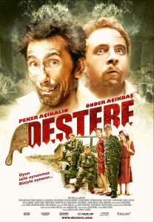
Oyn: Peker Açıkalın-Erol Günaydın- Tuna Orhan- Önder Açıkbaş- Ali Çatalbaş- Ceyhun Fersoy.
Yön: Ahmet Uygun- Gürcan Yurt
Tür: Gizem-Komedi
Yapım Yılı: 2008
Konu: 'H'leri söyleyemediği için adları 'H' ile başlayan (Hamza, Hamdi gibi) insanları işkenceden geçirerek öldüren Trakyalı bir seri katilin maceraları anlatılıyor. Seri katilin kendine kurban seçtiği Hayrettin ve Hayati adlı aynı köyde yaşayan iki Trakyalı çiftçidir. Bir gün kendilerini tanımadıkları bir köy evinin bodrumunda bulurlar ve katilin sesiyle banttan dinledikleri "Oyun üüle oynanmaz, büüyle oynanır" oyununun tam ortasına düşerler.
19 AĞUSTOS CUMA *** TV’DE İLK KEZ
SINEGOLD 21:00
LIMITLESS/ LİMİT YOK
INCLUDEPICTURE "http://img02.imgsinemalar.com/images/afis_buyuk/l/Limitless-1298446902.jpg" \* MERGEFORMATINET INCLUDEPICTURE "http://img02.imgsinemalar.com/images/afis_buyuk/l/Limitless-1298446902.jpg" \* MERGEFORMATINET INCLUDEPICTURE "http://img02.imgsinemalar.com/images/afis_buyuk/l/Limitless-1298446902.jpg" \* MERGEFORMATINET
Yönetmen: Neil Burger
Oyuncular: Robert De Niro, Bradley Cooper, Abbie Cornish,
Tür: Bilim Kurgu, Gerilim, Gizem, Macera, Psikolojik
Yapım: 2011
Süre: 105 Dk
Konu: Ya bir hap sizi daha zengin ve daha güçlü kılabilseydi? Eddie (Bradley Cooper) perişan halde yaşayan New York’lu bir yazardır. Ancak günün birinde beyninin tüm kapasitesini kullanabileceği bir ilaçla tanışır. Bu sayede paraya, akla, çekiciliğe sahip olur. Fakat Eddie kısa bir süre sonra sonsuz güce bedelsiz sahip olunamayacağını anlar.
SİNEFEST 21:30
ASTERIX 1: CONTRE CESAR / ASTERIKS Ve OBURIKS SEZAR’A KARŞI
INCLUDEPICTURE "http://img02.imgsinemalar.com/images/afis_buyuk/a/Asteriks-Ve-Oburiks-Sezara-Karsi.jpg" \* MERGEFORMATINET INCLUDEPICTURE "http://img02.imgsinemalar.com/images/afis_buyuk/a/Asteriks-Ve-Oburiks-Sezara-Karsi.jpg" \* MERGEFORMATINET INCLUDEPICTURE "http://img02.imgsinemalar.com/images/afis_buyuk/a/Asteriks-Ve-Oburiks-Sezara-Karsi.jpg" \* MERGEFORMATINET 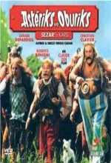
Yönetmen: Claude Zidi
Oyuncular: Roberto Benigni, Gérard Depardieu, Laetitia Casta, Christian Clavier,
Tür: Aile, Komedi, Macera
Yapım: 1999
Süre: 109 Dk
Konu: İ.Ö.50 yılındayız. Romalılar küçük bir Galya köyünün dışında tüm ülkeyi ele geçirmiştir. Bu köy, küçücük fakat çok güçlü bir köydür. Büyücüleri Büyüfiks'in iksiri, şefleri Toptoriks'in kudret ve şefkati, bebekken iksir kazanına düşen Oburiks'in acı kuvveti ve temiz kalbi ve tabii ki Asteriks'in bükülmez bileği sayesinde Sezar'ın keyfini kaçırırlar. Aslında Sezar'ın yakın dostları arasında da o fark etmese de Roma'nın inanılmaz gücünü elde etmeye çalışan ve ileride keyif kaçıracak olanlar vardır... Vali Yakaryus her ne kadar Sezar'ın güvendiği adamlarından biri olsa da asıl amacı büyülü iksiri ele geçirerek hem küçük Galya köyünü hem de Sezar'ı devirmektir.

20 AĞUSTOS CUMARTESİ
SINEGOLD 21:00
THE READER/ OKUYUCU


Yönetmen: Stephen Daldry
Oyuncular:Ralph Fiennes (Michael Berg) , Jeanette Hain (Brigitte) , David Kross (Genç Michael Berg) ,Kate Winslet

Tür : Gerilim / Romantik / Dram

Yapım: 2008

Süre: 124 dk.

Konu: II. Dünya Savaşı ertesi, Almanya. Michael adlı genç, kendisinin yaşça iki katı büyük olan Hanna Schmitz'e aşık olmuştur. Gizli bir ilişki götüren ikilinin aşkı Hanna'nın bir gün ortadan kaybolmasıyla biter. Aradan 8 yıl geçmiştir ve hukuk okuyan Michael savaş suçları mahkemesinde gözlemcilik yapıyordur ve bir gün sanık sandalyesinde Hanna'yı görür. Mahkeme'de Hanna'nın geçmişi ortaya dökülürken, Michael ikisinin de hayatını değiştirecek bir sırrı ortaya çıkarır. Kate Winslet, bu rolüyle Altın Küre Ödülleri 'nde En İyi Yardımcı Kadın , Akademi Ödülleri 'nde En İyi Kadın ödüllerinin sahibi oldu.

SİNEFEST 21:30
ASTERIX 2: MISSION CLEOPATRE / ASTERIKS VE OBURISK: GÖREVİMİZ KLEOPATRA
INCLUDEPICTURE "http://img03.imgsinemalar.com/images/afis_buyuk/a/Asteriks-Ve-Oburiks-Gorevimiz-Kleopatra.jpg" \* MERGEFORMATINET INCLUDEPICTURE "http://img03.imgsinemalar.com/images/afis_buyuk/a/Asteriks-Ve-Oburiks-Gorevimiz-Kleopatra.jpg" \* MERGEFORMATINET INCLUDEPICTURE "http://img03.imgsinemalar.com/images/afis_buyuk/a/Asteriks-Ve-Oburiks-Gorevimiz-Kleopatra.jpg" \* MERGEFORMATINET 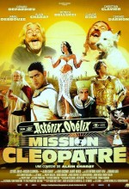
Yönetmen: Alain Chabat
Oyuncular: Monica Bellucci, Gérard Depardieu, Jamel Debbouze
Tür: Aile, Komedi
Yapım: 2002
Süre: 107 Dk
Konu: Güzeller güzeli Kleopatra ile kibirli Sezar, Mısır halkının büyüklüğü konusunda aynı düşünceleri paylaşmamaktadırlar. Kleopatra, Mısır halkının da Romalılar kadar önemli bir medeniyet olduğunda ısrar etse de, Sezar güzel kadının söylediklerine gülüp üzüm yemeye devam etmektedir. En sonunda bir iddiaya girerler! Canını dişine takarak binalar dikmeyi, piramitler yapmayı görev bilmiş Mısır halkı üç ay içinde Sezar'ın ağzına layık bir saray yapacaktır. Kleopatra bunu yaptırmayı başarırsa, Sezar'da halkın önünde Mısırlıların ne büyük insanlar olduğunu açıklayacaktır. Cleopatra'nın hırsı ve işbilir mimarların mühendislerin çabalarının bile bir ayda saray yapmaya yetmeyeceği anlaşılınca, uzakta bir köyde yaşayan Asterix, Oburix ve köyün büyücüsü Büyüfiks imdatlarına yetişir. Tabii bir de yeri geldiğinde, görevi sırtlanan minik köpek idefiks'i unutmamak lazım.
22:00 SMART SİNETÜRK
ÇAKAL
16. Sadri Alışık Ödülleri, EN İYİ ERKEK OYUNCU ödülü ( İSMAİL HACIOĞU )
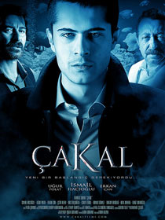
Oyuncular: İsmail Hacıoğlu-Damla Sönmez-Uğur Polat-Erkan Can
Yön: Erhan Kozan
Tür: Dram - Psikolojik
Yapım Yılı: 2010
Konu: İstanbul’un yoksul mahallelerinden birinde yaşayan Akın’ın hayatı, annesinin ölümüyle şekil değiştirmeye başlar. Çalıştığı marangoz atölyesinden çaldığı parayla yeni bir hayat kurmayı planlarken, sevgilisi Deniz’in bu plânı saçma bulup onu terk etmesi, arkadaşı İdris’in yaptığı teklifi kabul etmesine sebep olur. Bu teklif ona yeni bir başlangıç fırsatı sunar. Kaybedecek hiçbir şeyi olmayan Akın’ın, gerçek dünyadaki umursamaz ve korkusuz duruşu, patronun gözünden kaçmaz. Fakat bu yeni başlangıç yeni düşmanları da beraberinde getirir.
21 AĞUSTOS PAZAR
SINEGOLD 21:00
ASTERIX 3: JEUX OLYMPIQUESympiques/ ASTERIKS OLİMPİYAT OYUNLARINDA
INCLUDEPICTURE "http://img02.imgsinemalar.com/images/afis_buyuk/a/Asteriks-Olimpiyat-Oyunlarinda-1.jpg" \* MERGEFORMATINET INCLUDEPICTURE "http://img02.imgsinemalar.com/images/afis_buyuk/a/Asteriks-Olimpiyat-Oyunlarinda-1.jpg" \* MERGEFORMATINET INCLUDEPICTURE "http://img02.imgsinemalar.com/images/afis_buyuk/a/Asteriks-Olimpiyat-Oyunlarinda-1.jpg" \* MERGEFORMATINET 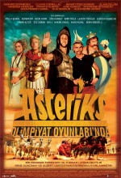
Yönetmen: Thomas Langmann, Frédéric Forestier
Oyuncular: Dwayne Johnson, Gérard Depardieu, Jamel Debbouze, Alain Delon,
Tür: Aile, Komedi
Yapım: 2008
Süre: 116 Dk
Konu: Genç ve korkusuz Galyalı Alafolix, Yunan prensesi Irina’ya aşık olur. Asterix ve Hopdediks’in yardımıyla, olimpiyat oyunlarını ve başta da Irina’nın kalbini kazanabilmek için Yunanistan’a gelir.
SİNEFEST 21:30
BEN X
INCLUDEPICTURE "http://divxplanet.com/bigcover/0953318.jpg" \* MERGEFORMATINET INCLUDEPICTURE "http://divxplanet.com/bigcover/0953318.jpg" \* MERGEFORMATINET INCLUDEPICTURE "http://divxplanet.com/bigcover/0953318.jpg" \* MERGEFORMATINET 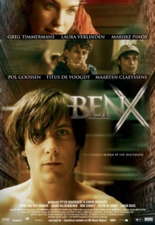
Yönetmen: Nic Balthazar
Oyuncular: Marijke Pinoy, Greg Timmermans, Cesar De Sutter
Tür: Dram
Yapım: 2007
Süre: 93 Dk
Konu: Ben kimseye benzemez. Kendine has bir dünyası, o dünyayı kaplayan ArchLord adlı bir internet oyunu ve o oyunda saygı duyulan çok güçlü bir karakteri vardır. Oyunda edindiği tecrübeleri gerçek hayata aktarma hayali kurar. Ama gerçek dünyada okul, her gün karşılaştığı zorbalıklarla cehennem gibidir. Bu durumdan kurtulmak için bir plan yapar, ama oyunda tanıştığı Scarlite adlı kızla gerçek hayatta da karşılaşmayı planlamamıştır...
22 AĞUSTOS PAZARTESİ
SINEGOLD 21:00

SEASON OF THE WITCH / CADILAR ZAMANI
Yönetmen: Dominic Sena
Oyuncular : Nicolas Cage, Ron Perlman Stephen Campbell Moore

Tür : Fantastik / Dram / Macera

Yapım: 2010

Süre: 113 Dk.

Konu: Yıllarca savaştıktan sonra evlerine dönen iki yakın arkadaş, vebanın her şeyi yakıp yıktığını görür. Kilisenin ileri gelenleri bir kızı cadılıkla suçlamaktadır ve onlara göre bütün olanların sorumlusu odur. İki arkadaşın bu kızı çok uzaklardaki bir manastıra götürmeleri emredilir. Böylece manastırdaki rahipler kızın neden olduğu laneti kaldırmak için ayinler yapacaktır. Ancak bu yolculuk onların cesaret ve dayanıklılıklarını test edecekleri, kızla ilgili karanlık gerçekleri öğrenecekleri ve sonunda dünyanın kaderini belirleyecekleri bir maceraya dönüşecektir.

23 AĞUSTOS SALI
SINEGOLD 21:00

THE TOURİST/ TURİST 3 Altın Küre Adaylığı
Yönetmen: Florian Henckel von Donnersmarck
Oyuncular: Johnny Depp (Frank Taylor) , Angelina Jolie (Elise) , Paul Bettany

Tür : Gerilim / Dram

Yapım: 2010

Süre: 103 dk.

Konu: Hikaye, kırık kalbinin acısından kurtulmak için İtalya’ya giden Amerikalı bir turist, Frank (Depp)’in etrafında şekilleniyor. Olağanüstü bir kadın olan Elise (Jolie)’nin yoluna çıkmasıyla işler değişir. Ancak Elise’nin onunla karşılaşması aslında tesadüf değildir. Arka planda Venedik’in nefes kesen manzaraları eşliğinde Frank, bir ilişkinin ardından koşarken aslında etrafında tehlikeli entrikaların döndüğünü fark eder. Filmin Jérôme Salle'in 2005 tarihli Anthony Zimmer'ından yeniden çevrim olduğunu hatırlatalım.
24 AĞUSTOS ÇARŞAMBA

SİNEGOLD 19:15

DICK TRACY

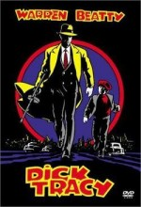

Yönetmen: Warren Beatty

Oyuncular Al Pacino, Dustin Hoffman, Madonna, Kathy Bates, James Caan,

Tür: Aksiyon

Yapım 1990

Süre: 105 DK.

Konu: Tess Truheart 'ın tek isteği, erkek arkadaşı dedektif Dick Tracy ile beraber sakin bir hayat sürmektir. Ancak şehirde bir takım kirli işler dönmektedir ve bunun arkasında da kötü adam Big Boy Caprice vardır. İşin içine bir de güzel ve dayanılmaz Breathless Mahoney girince, Tracy'nin hayatı sakin olmanın çok ötesine gider.
22:40 SMART SİNETÜRK

TABUTTA RÖVAŞATA
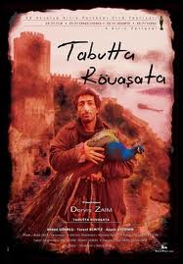
Oyuncular: Tuncel Kurtiz- Ahmet Uğurlu- Ayşen Özdemir- Ali Fuat Onan- Barış Celioğlu-Mahmut Benek- Şerif Erol-Uğur Algan.
Yön: Derviş Zaim
Tür: Dram
Yapım Yılı: 1996 Tabutta Rövaşata, Rumelihisarı civarında yaşayan evsiz Mahsun'un gerçek ve ibret verici hikayesini anlatıyor. Mahsun, soğuk gecelerde ısınmak için araba çalıp sabaha kadar gezdikten sonra çaldığı arabaları yıkayıp temizleyerek eski yerlerine bırakmaktadır. Bu tür riskli bir ısınma metodunun faturasını sürekli oarak karakoa alınıp dayak yiyerek ödemektedir. Eroinman bir kıza duyduğu platonik aşk onun giderek karanlık bir hal alan yaşamını çok kötü yönde etkileyecektir.
Montpellier, Torino ve San Fransisco başta olmak üzere birçok festivalde ödül alan film, çok küçük bir bütçeyle ve kısa zamanda kotarılmış olmasına rağmen büyük bir beğeni toplamayı başarmıştı. Tuncel Kurtiz ve Ahmet Uğurlu'nun üstün performanslarıyla göz doldurduğu film, yurtdışındaki festivallerde en çok ödül olan Türk filmi oma özelliğini taşıyor.
25 AĞUSTOS PERŞEMBE
20:30 SMART SİNETÜRK

KUTSAL DAMACANA
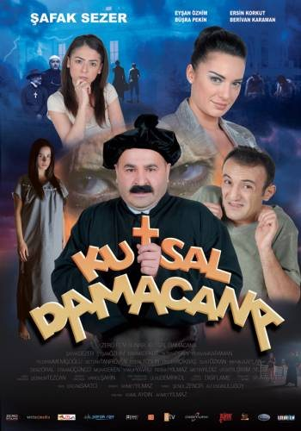
Oyuncular: Şafak Sezer, Ersin Korkut, Eyşan Özhim, Erdal Tosun, Yıldırım Memişoğlu, Settar Tanrıöğen.
Yön: Kamil Aydın
Tür: Komedi
Yapım Yılı: 2007

Konu: Hayatını gemilerde tayfalık yapıp geçiren Fikret, artık İstanbul’a demirleyip yerleşik bir yaşam seçer. Hayatı kendisinden öğrenen ve bir dediğini iki etmeyen saf arkadaşı Asım’la bir gün karşılarına çıkacak olan o büyük fırsatı umut ederek yuvarlanıp giderler. Yaşadığı semtteki kilisesinin papazı Artin’in Vatikan’a gitmesini fırsat bilen ve kilisenin nimetlerini kendi tezgahına uydurup geçinmeye devam eden Fikret ve can yoldaşı Asım’ın karşısına bir gün gerçekten hiç beklenmedik bir iş gelir. Fikret’i kilisenin papazı sanıp başlarına gelen sihirli bir olayın çözümü için bu sahte papazın çaresine başvuran aile; ne kendi başlarına geleceklerden haberdardır ne de sahte papaz Fikret, karşısına çıkacak olan büyük sürprizden haberdar.

26 AĞUSTOS CUMA
SINEGOLD 21:00
GRAN TORINO
INCLUDEPICTURE "http://tri.acimg.net/r_160_214/b_1_cfd7e1/medias/nmedia/18/81/21/33/19556451.gif" \* MERGEFORMATINET INCLUDEPICTURE "http://tri.acimg.net/r_160_214/b_1_cfd7e1/medias/nmedia/18/81/21/33/19556451.gif" \* MERGEFORMATINET INCLUDEPICTURE "http://tri.acimg.net/r_160_214/b_1_cfd7e1/medias/nmedia/18/81/21/33/19556451.gif" \* MERGEFORMATINET
Yönetmen: Clint Eastwood
Oyuncular: Clint Eastwood, Bee Vang, Ahney Her
Tür: Dram , Gerilim
Yapım: 2008
Süre: 116 Dk
Konu: Walt Kowalski (Eastwood), eşi yeni vefat etmiş bir Kore savaşı gazisidir. 50 yıldır yaşadığı Detroit’teki sokağının uzakdoğulular tarafından işgal edilmesi'nden rahatsız olan, huysuz, ırkçı ve yalnızlığı seven bir kişiliktir Walt. Thao isimli bir Hmong (Güneydoğu Asya'dan gelen bir ırk) genci, vahşi çete başı kuzenini etkilemek için yan komşusu Walt'ın 72 model Ford Gran Torino'sunu çalmaya kalkışınca Walt tarafından yakalanır. Thao'nun Gran Torino'yu çalmaktaki başarısızlığını cezalandırmak için Thao'ya sert bir ziyarette bulunmaya karar veren çete, Walt ve Walt'un çiftesi tarafından geri tepilir. Aslında Walt'ın amacı Thao'yu kurtarmak değildir, çete üyelerinin çimlerine basmasına sinirlenmiştir. Günler geçtikçe diğer Hmong aileleri şükranlarını gösterebilmek için Walt'ın verandasına türlü hediyeler bırakır ve Walt'ı evlerine davet ederler. Zaman ilerledikçe bir zamanlar varlığına dayanamadığı çekik gözlülerle kendi ailesinden daha çok ortak yanı olduğunu fark eden Walt, ayrıca Thao ile kendi evlatlarıyla yaratamadığı bir baba-oğul ilişkisi oluşturur. Fakat Thao'yu terörize eden çete bir türlü Thao'nun ve ailesinin peşini bırakmaz. Bu arada Walt'un çeteyi alaşağı edebilmek için kendi planları vardır. Clint Eastwood, Gran Torino'nun odak noktasını oluşturan Walt Kowalski ile kariyerinin en unutulmaz performanslarından birine imza atıyor.

20:30 SMART SİNETÜRK
KARPUZ KABUĞUNDAN GEMİLER YAPMAK
4 festivalde EN İYİ FİLM ödülünü alan film, 6 farklı festivalden toplam 12 ödülle döndü.
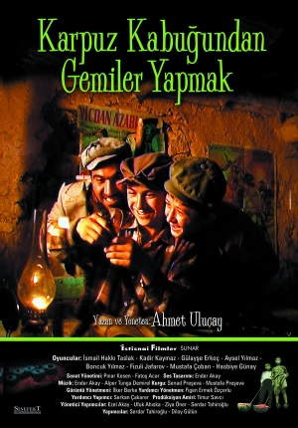
Oyucular: Boncuk Yılmaz- Ahmet Uluçay- Aysel Yilmaz- Fizuli Caferof- Gülayşe Erkoç- Hasbiye Günay- İsmail Hakkı Taslak-Kadir Kaymaz- Mustafa Çoban.
Yön: Ahmet Uluçay
Tür: Dram-Komedi-Romantik
Yapım Yılı: 2004
Konu: Recep ve Mehmet yazları, köylerinin yakınındaki Tavşanlı kasabasında çıraklık yapmakta olan iki köylü çocuğudur. Recep bir karpuz satıcısının, Mehmet ise bir berberin yanında çalışmaktadır. Her ikisi de sinemaya delicesine tutkundur. Bu tutkunun sonucu olarak geceleri köydeki evlerinin terkedilmiş ahırında bir yandan derme-çatma bir film projeksiyon makinası yapmaya çalışırken, diğer yandan da hayatlarını tümden değiştirecek olan rejisörlük hayalleri kurmaktadırlar. Köyün delisi Deli Ömer de çocukların bu sinema sevdasının tek tanığı ve destekçisidir. Recep bir gün, kasabada oturan ve ineklerine yedirmek için ham karpuzları toplamaya gelen Nezihe adlı, iki kız çocuğu olan dul bir kadınla tanışır. O günden sonra sık sık çay içmek veya kahvaltı etmek için bu kadının evine giden Recep, yaşça ondan büyük olan Nezihe'nin büyük kızı Nihal'e ilgi duymaya başlar. Nihal ise bu yabancı, köylü oğlan çocuğun eve girip çıkmasından bile rahatsız olmakta, ona elinden geldiğince ters davranmaktadır. Küçük kardeşi Güler ise ablasının aksine Recep'e ilgi duymakta, ancak o da bu ilgisine karşılık bulamamaktadır.

27 AĞUSTOS CUMARTESİ *** TV’de ilk kez
SINEGOLD 21:00

LONDON BOULEVARD / LONDRA BULVARI


Yönetmen: William Monahan
Oyuncular: Keira Knightley (Charlotte) , Colin Farrell (Mitchell) , Jamie Campbell Bower

Tür : Romantik / Suç

Yapım: 2010

Süre: 103 dk.

Konu: Hapisten yeni çıkmış olan Mitchel acımasız bir adam olmakla beraber hayatını bir düzene sokmak istemekte, doğru kadınla tanışıp evlenmek gibi hayaller de kurmakta olan garip bir adamdır. Hapisten çıkar çıkmaz kendisine usulsüz teklifler gelmeye başlar. Fakat o bu teklifleri reddeder. Tüm bu tekliflerin yerine ünlü bir oyuncunun çanta taşıyıcısı olmaya karar verir. Derken hayatının kadınıyla da tanışır Mitchel ama “geçmişi onun peşini bırakmaz”. O da hayatını geri kazanmak için mücadeleye başlar.
28 AĞUSTOS PAZAR
SINEGOLD 21:00
VICKY CHRISTINA BARCELONA
INCLUDEPICTURE "http://divxplanet.com/bigcover/0497465.jpg" \* MERGEFORMATINET INCLUDEPICTURE "http://divxplanet.com/bigcover/0497465.jpg" \* MERGEFORMATINET INCLUDEPICTURE "http://divxplanet.com/bigcover/0497465.jpg" \* MERGEFORMATINET 
Yönetmen: Woody Allen
Oyuncular: Rebecca Hall, Scarlett Johansson, Javier Bardem, Penélope Cruz
Tür: Dram
Yapım: 2008
Süre: 96 dK
Konu: Nasıl New York City, Woody Allen’ın Manhattan’ının fonu olmuşsa, hayrete sürükleyici Barcelona kenti de Vicky ve Cristina’nın romantik serüvenlerinin sahnesine dönüşüyor. Bu iki genç Amerikalı İspanya’da bir yaz geçirirler ve gösterişli bir sanatçı (Javier Bardem) ve onun güzel fakat dengesiz eski eşi (Penélope Cruz) ile tanışırlar. Vicky (Rebecca Hall) evlenmek üzere olan muhafazakar bir kadındır. Cristina (Scarlett Johansson) ise cinsel serüvenlere açık özgür ruhlu bir kadındır. Kaderleri kesişen üç insan arasında doğan aşk ilişkisi kaotik sonuçlar doğuracaktır. Vicky Cristina Barcelona, öyküsünün geçtiği kent olmaksızın düşünülemeyecek bir film olarak karşımıza çıkıyor.
SİNEFEST 21:30

PERSEPOLIS
INCLUDEPICTURE "http://img03.imgsinemalar.com/images/afis_buyuk/p/Persepolis.jpg" \* MERGEFORMATINET INCLUDEPICTURE "http://img03.imgsinemalar.com/images/afis_buyuk/p/Persepolis.jpg" \* MERGEFORMATINET INCLUDEPICTURE "http://img03.imgsinemalar.com/images/afis_buyuk/p/Persepolis.jpg" \* MERGEFORMATINET 
Yönetmen: Marjane Satrapi, Vincent Paronnaud
Seslendirenler: Sean Penn, Gena Rowlands, Catherine Deneuve
Tür: Animasyon
Yapım: 2007
Süre: 95 Dk
Konu: Molla Devrimi sırasında yaşananları bir çocuğun gözlerinden anlatan PERSEPOLIS, eğlenceli olmayı başarabilen bir politik animasyon. Şah devriminin yıkılmasının ardından küçük Marjane ve ailesi sevinçle sokaklara dökülürler. Uzun süren sancılı bir dönemin ardından demokratik bir düzenin geleceğine inanan İranlıları karanlık ve zorlu bir dönem beklemektedir.

29 AĞUSTOS PAZARTESİ ***TV’DE İLK KEZ
SINEGOLD 21:00
LIMITLESS/ LİMİT YOK
INCLUDEPICTURE "http://img02.imgsinemalar.com/images/afis_buyuk/l/Limitless-1298446902.jpg" \* MERGEFORMATINET INCLUDEPICTURE "http://img02.imgsinemalar.com/images/afis_buyuk/l/Limitless-1298446902.jpg" \* MERGEFORMATINET INCLUDEPICTURE "http://img02.imgsinemalar.com/images/afis_buyuk/l/Limitless-1298446902.jpg" \* MERGEFORMATINET
Yönetmen: Neil Burger
Oyuncular: Robert De Niro, Bradley Cooper, Abbie Cornish,
Tür: Bilim Kurgu, Gerilim, Gizem, Macera, Psikolojik
Yapım: 2011
Süre: 105 Dk
Konu: Ya bir hap sizi daha zengin ve daha güçlü kılabilseydi? Eddie (Bradley Cooper) perişan halde yaşayan New York’lu bir yazardır. Ancak günün birinde beyninin tüm kapasitesini kullanabileceği bir ilaçla tanışır. Bu sayede paraya, akla, çekiciliğe sahip olur. Fakat Eddie kısa bir süre sonra sonsuz güce bedelsiz sahip olunamayacağını anlar.
30 AĞUSTOS SALI***TV’DE İLK KEZ
20:30 SMART SİNETÜRK
ÇINGIRAKLI TOP
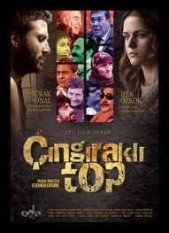

Oyuncular: Burak önal- İpek Özkök-İlyas Salman-Turgay Tanülkü-Zihni Göktay- Cahit Gök-Şahin Çelik- Erkan Taşdöğen-Ozan Uygun.
Yön: Egemen Ertürk
Tür: Dram-Komedi
Yapım Yılı: 2008
Konu: Boğaz Körler Derneği’nde Semra ve Başkan Ahi yerel gazetelerini okurken, hayatlarını değiştirecek ilginç bir gelişme yaşanır. Bakanlık, Çin Engelliler Olimpiyatları’na katılımı amaçlayan bir faks göndermiştir. Bu faks dernek üyeleri arasında şamataya dönüşür. Yağlı güreş, halter gibi branş seçimi şakaları sürerken, dernektekilerin yardımıyla büyüyen Zeki’nin, çevresinde sürekli top koşturan gören çocuklar gibi olma arzusuyla ağzından dökülen “futbol” sözü, konuyu ciddileştirir. Öneri; “Çıngıraklı Top”, bir başka deyişle körler futbol takımıdır. Zeki’nin bu isteği, futbola sıcak bakmayan, derneğin gözü, üniversiteli Semra’yı bile içine alır. Karar verilmiştir; Türkiye’deki ilk körler futbol takımı kurulacaktır. Ve ilk olarak oyuncular ve iyi bir antrenör bulunmalıdır. Ahi ve Semra takıma oyuncu toplamak için yollara düşüp, bildikleri tüm görme engellilere ulaşmaya çalışır. Zorlu uğraşlardan sonra aşağı yukarı bir takım kurulur. Bahattin, Sebahattin, Şahin, Halis, Nuri, Yanni ve Nardane takımda olacaktır. Peki antrenör sorunu nasıl çözülecektir? Başkan Ahi bu görevi, bir gazetede santral görevlisi olan Yanni ve arkadaşı Oktay’a verir. Yanni çalıştığı gazetenin yayın yönetmeni Osman’a durumu anlatır. Osman gazetenin neşe kaynağı Yanni’nin bu isteğini düşünürken, çözüm kendiliğinden gelir. Çözüm, bir dönemin futbol yıldızı Kerem’dir. Böylece yollar kesişir. Kerem, Dernek takımının antrenörü olacaktır. Bu eski futbol yıldızının adını duyan dernektekiler bayram havasına girse de Başkan Ahi’nin yerine geçmek isteyen muhaliflerin başı Muzo; kebapçı kardeşleriyle derneği restorana çevirmek için “körler futbol oynayamaz” diyerek soğuk rüzgârlar estirir. Tabiî işler plânlandığı kadar kolay değildir. Birçok sürpriz ve serüvenle dolu “Çıngıraklı Top” bizi beklemektedir. Topun yerini dahi bulamayan bu insanların, oldukça komik hallere düşmelerine karşın, top oynamak için gösterdikleri çaba ve kararlılık; “hayata körü körüne atılan bir çalımdır”.

SINEGOLD 21:00
ASTERIX 3: JEUX OLYMPIQUESympiques/ ASTERIKS OLİMPİYAT OYUNLARINDA
INCLUDEPICTURE "http://img02.imgsinemalar.com/images/afis_buyuk/a/Asteriks-Olimpiyat-Oyunlarinda-1.jpg" \* MERGEFORMATINET INCLUDEPICTURE "http://img02.imgsinemalar.com/images/afis_buyuk/a/Asteriks-Olimpiyat-Oyunlarinda-1.jpg" \* MERGEFORMATINET INCLUDEPICTURE "http://img02.imgsinemalar.com/images/afis_buyuk/a/Asteriks-Olimpiyat-Oyunlarinda-1.jpg" \* MERGEFORMATINET
Yönetmen: Thomas Langmann, Frédéric Forestier
Oyuncular: Dwayne Johnson, Gérard Depardieu, Jamel Debbouze, Alain Delon,
Tür: Aile, Komedi
Yapım: 2008
Süre: 116 Dk
Konu: Genç ve korkusuz Galyalı Alafolix, Yunan prensesi Irina’ya aşık olur. Asterix ve Hopdediks’in yardımıyla, olimpiyat oyunlarını ve başta da Irina’nın kalbini kazanabilmek için Yunanistan’a gelir...
31 AĞUSTOS ÇARŞAMBA
SINEGOLD 21:00
VICKY CHRISTINA BARCELONA
INCLUDEPICTURE "http://divxplanet.com/bigcover/0497465.jpg" \* MERGEFORMATINET INCLUDEPICTURE "http://divxplanet.com/bigcover/0497465.jpg" \* MERGEFORMATINET INCLUDEPICTURE "http://divxplanet.com/bigcover/0497465.jpg" \* MERGEFORMATINET

Yönetmen: Woody Allen
Oyuncular: Rebecca Hall, Scarlett Johansson, Javier Bardem, Penélope Cruz
Tür: Dram
Yapım: 2008
Süre: 96 dK
Konu: Nasıl New York City, Woody Allen’ın Manhattan’ının fonu olmuşsa, hayrete sürükleyici Barcelona kenti de Vicky ve Cristina’nın romantik serüvenlerinin sahnesine dönüşüyor. Bu iki genç Amerikalı İspanya’da bir yaz geçirirler ve gösterişli bir sanatçı (Javier Bardem) ve onun güzel fakat dengesiz eski eşi (Penélope Cruz) ile tanışırlar. Vicky (Rebecca Hall) evlenmek üzere olan muhafazakar bir kadındır. Cristina (Scarlett Johansson) ise cinsel serüvenlere açık özgür ruhlu bir kadındır. Kaderleri kesişen üç insan arasında doğan aşk ilişkisi kaotik sonuçlar doğuracaktır. Vicky Cristina Barcelona, öyküsünün geçtiği kent olmaksızın düşünülemeyecek bir film olarak karşımıza çıkıyor.
22:30 SMART SİNETÜRK
HAYATTAN KORKMA
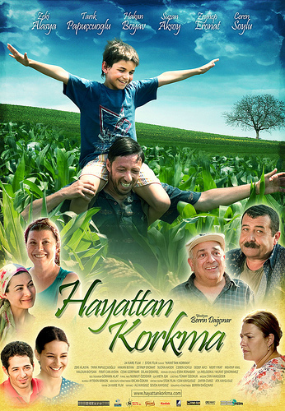
Oyuncular: Zeki Alasya, Tarık Papuççuoğlu, Mert Fırat, Sedef Avcı, Zeynep Eronat, Haldun Boysan.
Yön: Berrin Dağçınar
Tür: Dram
Yapım Yılı: 2007
Konu: Film bir kasabada kendilerine yetecek kadar üreten, ürettiği ile yaşayıp giden üç ailenin öyküsü. 6 ineği ile mandıracılık! yapan Talat, mütevazı kümesinde tavuk yetiştiren Bedrettin ve babadan kalan fırınında ekmek üreten Rıfkı, doğduklarından beri aynı kasabada yaşayan, çoluk çocuğa karışmış, çocukluklarından beri birbirlerinden hiç ayrılmamış üç arkadaştır. Bugüne kadar, azla idare etmeyi bilerek yaşamışlardır. Ürettikleri kadar satar, sattıkları kadar harcarlar.

Kasabanın kendi içine dönük, bir anlamda dünyadan kopuk yaşamı, Talat’ın çocuğunun hastalanması ve kör olma tehlikesi ile karşı karşıya kalması sonucu bir anda değişmeye başlar. Üç aileyi oluşturan bireyler, o güne kadar kendilerine kurdukları küçük dünyanın sorunları çözmek için yeterli olanağı sağlamadığını fark eder ve kendi yepyeni dünyalarını keşfe çıkar.

D-Smart hakkında:
D-Smart, 2007 Şubat ayında pazara girmiş olan bir dijital yayın platformudur. Dizi, film, belgesel, spor, eğlence, moda, çocuk ve haber olmak üzere farklı temalarda yayın yapan birçok TV ve radyo kanalı bulunmaktadır. Sektördeki en fazla sayıda HD kanalı sahipliği ile, televizyon seyretmenin keyfini abonelerine yaşatan D-Smart, UEFA maçlarının naklen yayını ile futbolsever izleyicilerin de vazgeçilmezi olmaktadır. Daha fazla bilgi için www.dsmart.com.tr adresini ziyaret edebilir, (0212) 444 55 65 numaralı çağrı merkezini arayabilirsiniz.

Bilgi için:

Zarakol İletişim

Ayça Erkan Ergenç ayca@zarakol.com.tr 0549 783 22 22
Engin Özköslü engin@zarakol.com.tr 0549 743 22 22

